北京航空航天大学
2013－2014 学年 第一学期期末考试

《 工科数学分析（Ⅰ） 》
（A卷）

班号 学号 姓名 成绩

题 号 | 一 | 二 | 三 | 四 | 五 | 六 | 总分
成 绩
阅卷人
校对人

2014年01月13日
- 计算题（每题5分，满分50分）
1、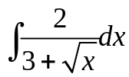
解：令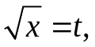则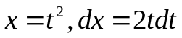，
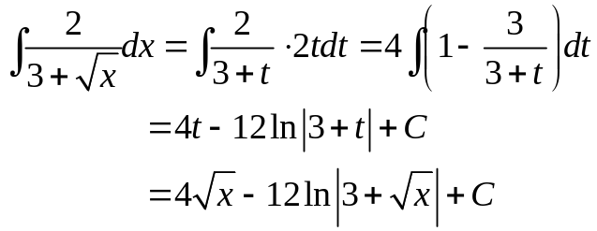
建议：根式带换2分，剩下计算每行各1分。
2、 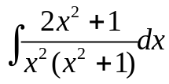
解：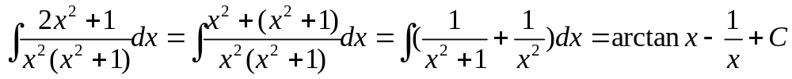
建议：被积函数拆成两项3分，结果2分。
3 、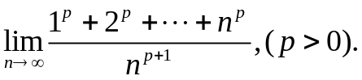
解：
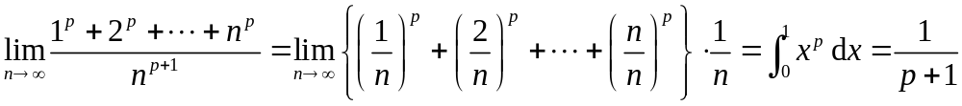建议：转化成定积分4分，结果1分。
4、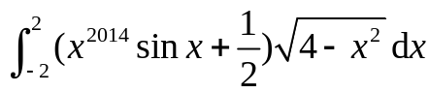
解：由对称性：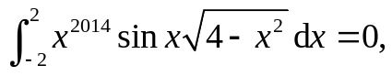
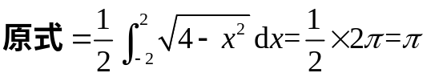
（其中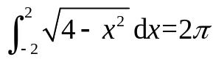可以看做圆心在原点，半径为2的上半圆的面积，
也可以利用公式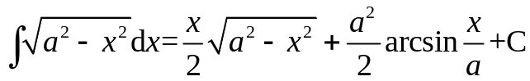来计算。）
建议：对称性2分，剩下计算3分。
5、 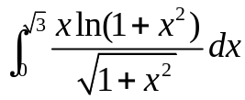
解：
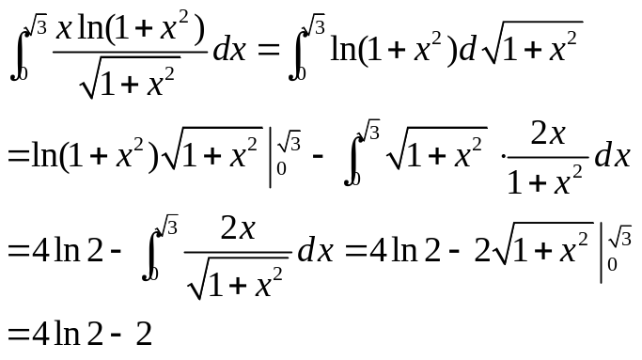
建议：分部积分3分，计算及结果2分。
6、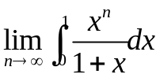
解法一：
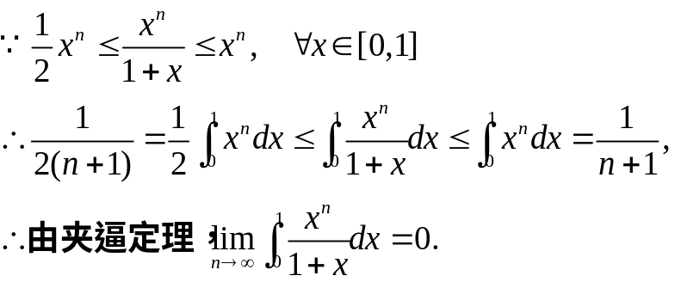
注：
建议：被积函数不等式放缩2分，夹逼定理及结果3分。

解法二：由第一积分中值定理，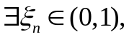
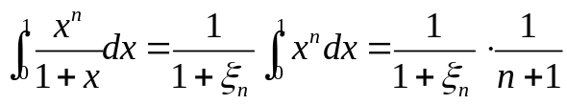
所以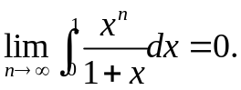 建议：第一中值定理写对3分，其余2分。
7、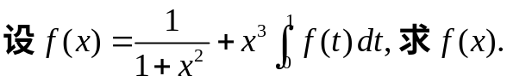
解：假设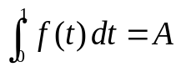，等式两边在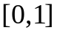上积分，得
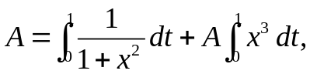 即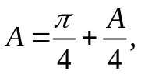从而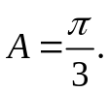
代入已知等式得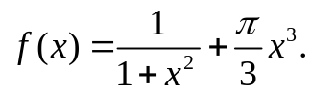
建议：令 1分，等式两边积分2分，其余计算及结果2分。

8、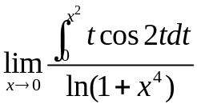
解：由等价代换及洛必达法则，
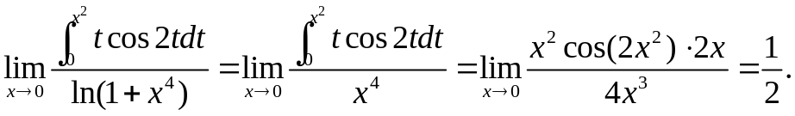
建议：变上限函数求导2分，其余计算及结果3分。

9、计算曲线的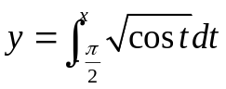弧长（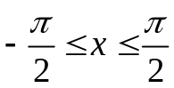）.
解：记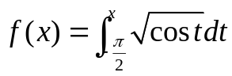，则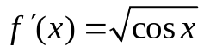，曲线方程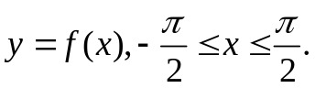
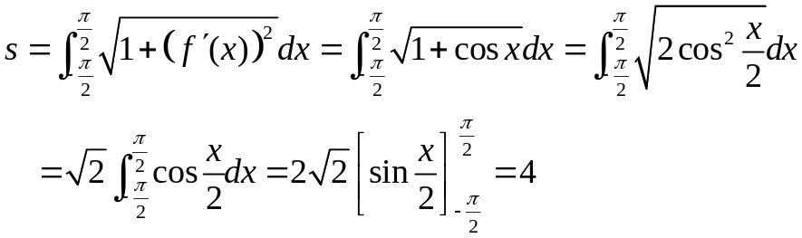
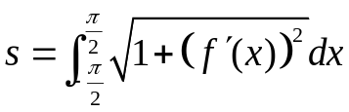
建议：弧长公式写对2分，其余计算及结果3分。

10、计算瑕积分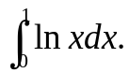
解：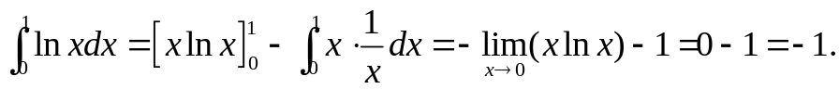
建议：前两个等号各2分，结果1分。

二、（本题15分）
讨论无穷广义积分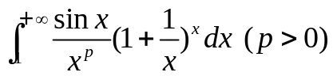的敛散性，若收敛，说明是绝对还是条件收敛.
解：由于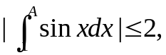 当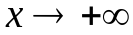时，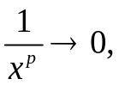所以由Dinichlet判别法知，
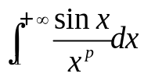收敛。 -------2分
同理：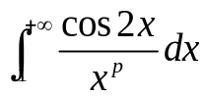收敛。 ----------1分
又由于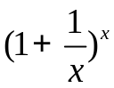单调有界（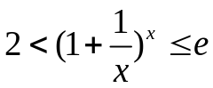），所以由Abel判别法得
收敛。 ------------2分
- 当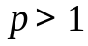时，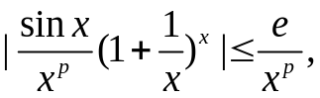 -----------2分
由于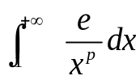收敛， 所以由比较判别法，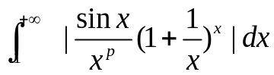收敛，因此当时，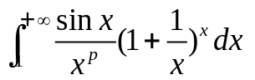绝对收敛。 ---------3分
（2）当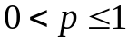时，由于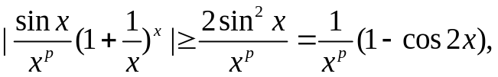-----2分
且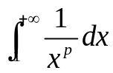发散，收敛， ------1分
所以发散。
因此当时，条件收敛。 --------------------------2分

三、（本题10分）
设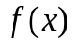在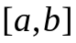上有界，且是单调函数，证明在上可积.
证明：不妨设在上单调递增，对上的任意分割：
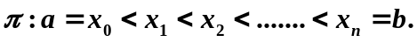 ------2分
由于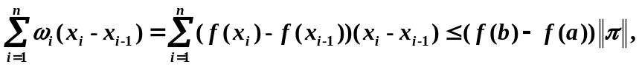-------3分
因此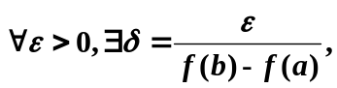 ---------2分
当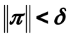时，有
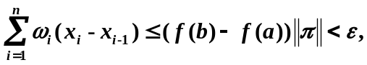 -------------------3分
因此在上可积。

四、（本题15分）
设直线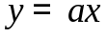与抛物线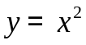所围成的图形面积为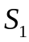，它们与直线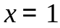所围成图形的面积为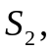且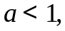
- 确定的值，使得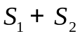达到最小，并求出最小值；
- 求该最小值所对应的平面图形绕轴旋转一周所得旋转体的体积.
解：（1）
由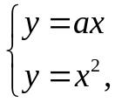 解出交点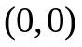和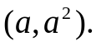 -------1分
所以
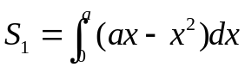=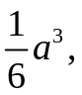
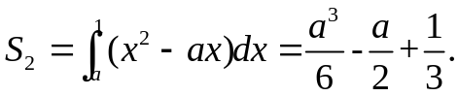 ------3分
因此 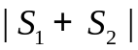=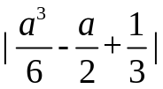，令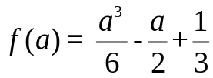，则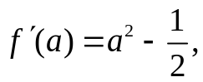则
当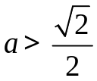时，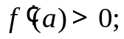当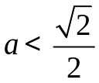时，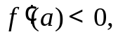
所以当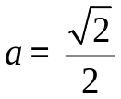时，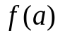取到极小值，也即最小值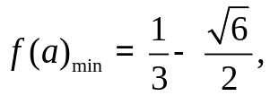
即 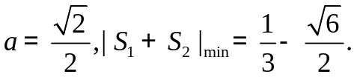 -------3分或4分
（2） 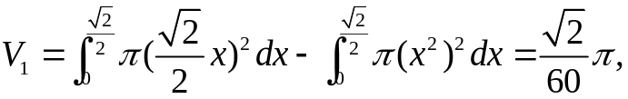 ------3分
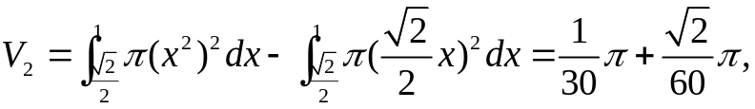 ----3分
因此 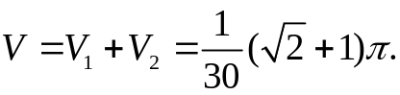 -----1分
（建议：画出草图给1分 ， 交点1分）
五、（本题10分）
如果在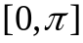上连续，且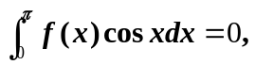证明存在一点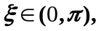使得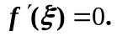
证明：由积分中值定理，存在 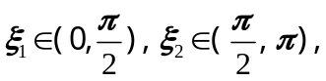使得
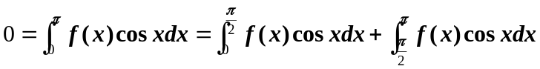 -------3分
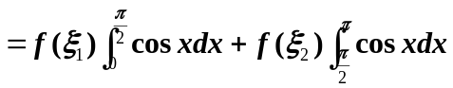 -----------3分
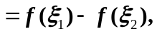 --------2分
即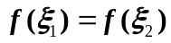。
由Rolle定理知，存在使得 -------3分

六 附加（10分）
设在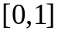上连续，且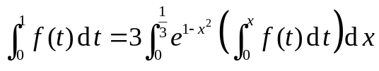，
证明至少存在一个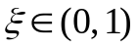使得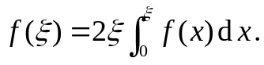
证明：设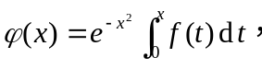 -----2分
则在上可导，
而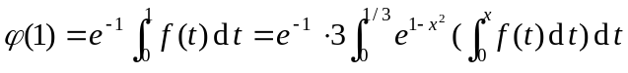
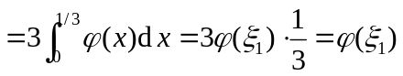 ---------------4分
根据Rolle定理知，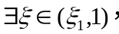 使得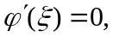 ------2分
即 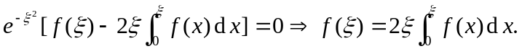 ---2分

